

دفاع دپلوم مونوگراف دوره چهارده پاست
جمهوری اســــلامی افغانـســـتان
ریاست تعلیمات تخنیکی و مسلکی
انستیتوت تکـــنالوژی کـــمـپـیـوتـر
دیپارتمنت دیتابیس

موضوع: ویب سایت آموزشی و سرگرمی (iVideo)
استاد رهنما: ( سیف الله طیب)
ترتیب کنندگان: ( حبیب الله عبیدی، آمنه اجملی و صدف یونسی)
دیپارتمنت: ( دیتابیس )

سال تحصیلی - 1399



ﺑﻪ ﻧﺎم ﺧﺪاوﻧﺪ ﻟﻮح و ﻗﻠﻢ
ﺣﻘﯿﻘﺖ ﻧﮕﺎر وﺟﻮد و ﻋﺪم


پیشگفتار:
خداوند " ج " را سپاس گذاریم که جهان هستی را برای رشد انسان و انسان را برای رسیدن به کمال برگزید و ما را لایق این همه ویژه گی ها دانسته اند.
وهم چنان از همه کسان به خصوص فامیل محترم مان که من را در تحصیل و پیشرفت کمک کرده است صمیمانه تشکری میکنم .
و لازم است از حمایت کننده ای اصلی این نهاد اکادمیک (دولت مردان) ، ریاست محترم انستیتیوت و همه ای اساتید گرامی مخصوصأ استاد های محترم که در تکمیل نمودن پروژه دفاع همکاری های زیاد نمودند . و من را در طول دو سال مورد تعلیم قرار داده است قدردانی می نمایم .
با احترام
حبیب الله " عبیدی "
آمنه " اجملی "
بی بی صدف " یونسی "

پیشگفتار: ب‌
مقدمه: 1
فصل اول :معرفی پروژه 2
معرفی پروژه : 2
هدف کلی : 2
انگیزه : 2
سوالات تحقیق 3
تاریخچه سیستم 3
ساحه پروژه (Scope of Project ) 4
ادمین سیستم 4
بازدید کننده گان اصلی 4
بازدید کننده گان عادی 4
فصل دوم: معرفی تکنالوژی های به کار برده شده 5
HTML 5
CSS 5
PHP 5
MySQL 5
Java Script 6
Bootstrap 6
FFMPEG 6
فصل سوم: جمع آوری ضروریات و تحلیل آن Error! Bookmark not defined.
جمع آوری ضروریات Error! Bookmark not defined.
روش تحقیق Error! Bookmark not defined.
مشاهده سیستم های مشابه Error! Bookmark not defined.
روش جستجو Error! Bookmark not defined.
سیستم های فعلی Error! Bookmark not defined.
سیستم پیشنهادی Error! Bookmark not defined.
تحلیل و بررسی نیازمندی های سیستم Error! Bookmark not defined.
نیازمندی های اساسی سیستم Error! Bookmark not defined.
نیازمندی های غیر اساسی (Nonfunctional Requirement) Error! Bookmark not defined.
نیازمندی های سیستم Error! Bookmark not defined.
نیازمندی های منابع ترم افزاری Error! Bookmark not defined.
فصل چهارم: دیزاین سیستم (System Design) 7
دیزاین سیستم (ُSystem Design) 7
دیاگرام استفاده کننده ( User Case Diagram ) 7
دیاگرام ادمین سیستم (Admin User Case Diagram) 7
دیاگرام استفاده کننده گان اصلی 8
دیاگرام استفاده کننده گان عادی 9
دیزاین مفهومی سیستم ( Conceptual Design) 10
Table Videos 11
Table Accounts 11
Table Like_Unlike 12
Table Comment 12
Table Contact 13
Table Trending 13
دیاگرام ترکیبی سیستم (Component Diagram) 14
فصل پنجم: تطبیق سیستم (Implementation) 15
معرفی انترفیس سیستم 15
بخش نمایش عمومی (User-Side) 15
صفحه اصلی (Page Home) 15
صفحه بارگذاری (Upload File) 18
صفحه باز پخش (Page Player) 19
صفحه ارتباط با ما (Page Contact) 19
صفحه در باره ما (Page About) Error! Bookmark not defined.
بخش ادمین سایت (Admin Site) 21
فصل ششم : تست (Test) 27
پروسه تست کردن سایت 27
فصل هفتم: نتیجه گیری 28
نتیجه (Conclusion): 28
پلان های آینده ( Further Development and Future Plans) 28
منابع و مؤخذ 30

مقدمه:
همانطور که روز به روز کاربران سیستم های آنلاین در جهان و افغانستان افزوده می شود. خوشبختانه تحقیقات دانشگاهی این حوزه رو به افزایش است . نقش سیستم های آنلاین تنها در رشد شبکه های امروزی انکار ناپذیر است بلکه تأثیر بسزای در زمینه تحصیل را نادیده نمیتوان گرفت . سیستم های آنلاین باعث سهولت در روند یادگیری و خرید فروش آنلاین در بین آدم ها شده و زمینه بهتری را برای رشد و پیشرفت شبکه های اجتماعی نقش عمده را در گسترش و سرعت اطلاع رسانی در مورد مسایل مختلف داشته که متعاقبأ باعث شده تا ما بتوانیم در مقابل مشکلات مربوطه عکس العمل سریع و به موقع داشته باشیم . در حالیکه تکنالوژی در دنیا رو به توسعه است . ولی در کشور ما افغانستان ویب سایت آموزشی و سرگرم کننده ویدیویی کم است تا ما بتوانیم ویدیوهای خود را به نشر برسانیم . از اینرو من و همکارانم میخواهم یک ویب سایت آموزشی وسرگرم کننده ویدیویی را با زبان فارسی دیزاین کنیم .
این پروژه یک برنامه Web Base Application تحت نام iVideo که در زبان دری بنام " ویدیویی من " که میتوان آنرا یک ویب سایت آموزشی و سرگرم کننده ویدیویی مدرن نامید. این ویب سایت قسمی ساخته شده که استفاده کننده گان خود را در ویب سایت راجستر و ویدیو های مورد علاقه خود را به نشر برساند و از دیگران را تماشا و دانلود نمایند . و تمام منابع و ویدیوهای که در سایت گذاشته میشود تمامأ در دیتابیس ذخیره میشود . و بخش های Admin Site وبخش User Site آن از هم جدا و مکمل دیزاین شده است.
بااحترام
حبیب الله " عبیدی"
آمنه “اجملی”
بی بی صدف “یوسفی”

فصل اول :معرفی پروژه

معرفی پروژه :
این پروژه یک برنامه Web base Application تحت نام iVideo که به زبان دری بنام " ویدیویی من " بوده که میتوان آنرا یک ویب سایت آموزشی و سرگرم کننده ویدیویی مدرن نامید . این ویب سایت قسمی دیزاین شده که همه میتوانند ویدیو های خودشان را آپلود نمایند و علاقمندان خود را داشته باشند. استفاده کننده گان بخاطر دانلود یا آپلود نمودن ویدیو ها باید در ویب سایت راجستر باشند. که بعد از اینکه یوزر یا استفاده کننده گان راجستر شد میتوانند ویدیو های مورد علاقه خود را دیدن ، جستجو و یا آپلود نمایند .

هدف کلی :
در حالیکه درجهان امروزی بیش از صدها ویب سایت آموزشی و سرگرم کننده ویدیویی وجود دارد . اما درکشور ما افغانستان یک ویب سایت آموزشی و سرگرم کننده ویدیویی وجود ندارد. تا مشکلات مردم را برای دسترسی اطلاعات و ویدیو ها را به حد اقل برساند . از اینرو ما میخواهیم یک سیستم را دیزاین کنیم تا مشکلات را به حد اقل رسانده و باعث سهولت های ذیل گردد.
- سهولت در عرصه دسترسی به ویدیو های آموزشی و سرگرمی .
- سهولت برای اموزگاران برای تدریس آنلاین
- کاهش هزینه در دریافت ویدیو های آموزشی
- کاهش وقت برای اطلاع رسانی
- بالا بردن مهارت شخصی مردم.
- یادگیری به موقع دانش آموزان

انگیزه :
داشتن منابع و ویدیو های آموزشی یک بخش مهم است تا زمانیکه منابع و ویدیو های آموزشی در دسترس نباشد یاد گیری صورت نمیگیرد و از لحاظ دیگر در کشور ما افغانستان هیچ منابع دقیق انترنتی که به زبان فارسی باشد وجود ندارد. از این لحاظ ما و همکارانم میخواهیم یک ویب سایت را دیزاین کنیم که حاوی ویدیو ها و منابع ویدیو های آموزشی به زبان فارسی باشد. از سوی دیگر انگیزه و خلاقیت های شخصی خودما در بخش ویب دیزایننگ باعث شده تا ما یک پروژه ویب را کار کنیم که بتوانیم مشکلات را در عرصه دسترسی به منابع به زبان فارسی کاهش دهیم. وهمچنان مهارت های شخصی خود را بالا ببریم.

سوالات تحقیق
- دلیل عدم وجود یک منابع مشخص به زبان فارسی چیست ؟
- یک سیستم ویدیوی آموزشی که همه مردم بتوانند یک ویدیوی آموزشی خود را به نشر برساند چرا تا حال در کشور ما ساخته نشده ؟
- چگونه یک روش ساده برای دسترسی به منابع به ویدیو های آموزشی به زبان فارسی ایجاد کنیم؟
- چطوری سیستم ویدیویی آموزشی را بیاموزیم که باعث بهبود در روند آموزش و تدریس شود ؟
- ساختن یک سیستم ویدیویی آموزشی به شکل آنلاین بالای مهارت ما چه تأثیر دارد؟
- چطوری یک سیستم آنلاین را بسازیم که بهتر از یک کتابخانه باشد؟
- چطوری یک منابع دقیق فارسی را بدست بیآوریم؟
- آیا طراحی این سیستم و ویب سایت زمینه ای دسترسی به ویدیو های آموزشی را بوجود خواهند آورد؟

تاریخچه سیستم
همان طوریکه می دانیم که تکنالوژی کمپیوتر در حال رشد میباشد که در کشور های پیشرفته جهان در هر وقت و هر زمانی بیخواهد ویدیوی آموزشی خود را بدست بیآورد. ولی در کشور ما چنین سیستم تا حال وجود ندارد. در کشور ما معمولا ویدیو های آموزشی به شکل سی دی خریداری میگردد. و از سوی دیگر در حال حاضر خیلی تیم ها و افراد میخواهد سیستم های جدید ویدیو های آموزشی را دیزاین وتطبیق کند. که از آن جمله من و همکارم یک سایت آموزشی ویدیویی فارسی را دیزاین کردیم.

ساحه پروژه (Scope of Project )
این ویب سایت صرف به یک نهاد آموزشی خاص مربوط نیست بلکه تمام مردم میتواند از این سیستم استفاده نماید . و تمام استفاده کننده های این سیستم در سطح استفاده به سه کتگوری عمده تقسیم بندی شده است.

ادمین سیستم
مدیر سیستم بشترین صلاحیت را دارد میتواند هر تغیرات را در سیستم وارد کند. و مسعول بررسی ویدیو های آپلود شده میباشد و همچنان پیام های دریافت شده را چک نموده و مشکلات مردم را حل مینماید.

بازدید کننده گان اصلی
این باز دیدکننده گان وقت که وارد سایت گردید میتواند تمام سایت بیبینند میتواند مشخصات ویدیو ها را بیبیند فقط در سایت تغیرات وارد نمیتواند. و میتوانند ویدیو های خود را آپلود کنند و همچنان میتوانند ویدیوهای دیگر را تماشا و نظر خود را در مورد آن ابراز نمایند.

بازدید کننده گان عادی
این بازدید کننده گان فقط میتواند سایت بیبیند و همچنان مشخصات ویدیو ها را بیخواند. و در سایت تغیرات هم آورده نمیتواند. وهیج ویدیوی را تماشا کرده نمیتوانند تا اینکه در سایت راجستر شوند.

فصل دوم: معرفی تکنالوژی های به کار برده شده

HTML
زبان خلق صفحات ویب میباشد. ویب سرور صفحات را در قالب زبان HTML برای مرورگر ارسال میکند. این زبان فاقد دستورات عملیاتی است بلکه دارای برچسپ (tag) های است که توسط کلیه مرورگر ها قابل فهم بوده و برای آرایش متون. قرار دادن پیوند میان صفحات. نمایش عکس ویدیو و هم چنان مشخصات ویدیو در صفحات ویب استفاده میشود. که در واقع ما برای سیستم خود از طریق HTML انترفیس میسازیم.

CSS
برای استایل دادن به صفحات ، عکس و متن ها و هم چنان برای منظم کردن عکس های ویدیو ، عکس های مقالات ، متن های مقالات و ویدیو از زبان Css استفاده میشود.

PHP
این زبان یکی از جمله ای زبان های قدرتمند برنامه نویسی بوده و از فریم ورک بنام Code Igniter که برای تکامل و پردازش صفحات HTML به منظور ایجاد و تبدیل شان به صفحات داینامیکی مورد استفاده قرار می گیرد. این زبان برای اولین بار در سال 1994 توسط Ramsus Ledford ایجاد شد.
دلایلی که من این زبان را انتخاب نمودم قرار ذیل اند:
- آسان میباشد.
- رایگان و کود باز دارد.
- قدرت بالا داشته و از پایگاه داده های متعددی پشتیبانی می کند.
- سریع بوده و از بسیاری از پروتوکول ها پشتیبانی می کند.
- در روی پلتفرم های مختلف اجرأ میشود.

MySQL
عبارت از DBMS رابطه یا Relational Database Management System بوده که در سال 1995 توسط دو فرد بنام های دوید اکسمارک و مایکل مانتی در کمپنی تجارتی AB *+ سویدنی نویشته شد. این نرم افزار دارای کود باز بوده و رایگان می باشد. این نرم افزار با زبان پی اچ پی از سازگاری بالای برخوردار است.
دلایلی که من این نرم افزار را انتخات کردم قرار ذیل اند:
- با آن آشنائی دارم.
- رایگان و دارای کود باز است.

Java Script
این زبان هم یکی از زبان های قدرتمندی دیگر زبان های برنامه نویسی میباشد. که در این سیستم برای جستجو کردن ویدیو ها و مقالات استفاده شده است.

Bootstrap
بوت استرپ یک فریم ورک است که در طراحی سایت رسپانسیو استفاده میشود. بوت استرپ یک فریم ورکتشکیل یافته شده از CSS ، HTML و JS است که برای توسعه و طراحی سایت رسپانسیو استفاده می شود.

FFMPEG
یک ابزار متن باز رایگان برای Decode ، Encode و Transcode فایل های ویدیویی میباشد. و برای تنظیم نمودن ویا تغییر آوردن در یک ویدیو بکار میرود.
FFMPEG برای تبدیل فرمت فایل های ویدیویی بسیار کار آمد بوده و بصورت حرفه ای مورد استفاده قرار میگیرد.
FFMPEG میتواند تحت محیط Command-Line مورد استفاده قرار بگیرد.

فصل سوم: دیزاین سیستم (System Design)

دیزاین سیستم (ُSystem Design)
طوریکه میدانیم دیزاین سیستم یک مرحله (Phase) بسیار مهم بوده و در انجام پروژه نقش اساسی را دارا میباشد . بنا کوشش مینماییم تا در این بخش از تمام موضوعات که برای دیزاین سیستم ضروری میباشد. مورد برسی قرار دهیم .این موضوعات میتواند شامل دیاگرام های سیستم مثل دیاگرام Use Case ها و یک سناریو کلی از کار کرد های سیستم باشد.

دیاگرام استفاده کننده ( User Case Diagram )
با در نظر داشت تمام نیازمندی های استفاده کننده سیستم و معلومات های جمع آوری شده از اثر تحقیق که این سیستم دارای سه نوع استفاده کننده (User) میباشد . هر کدام استفاده کننده ها دارای User Case های مشخص بوده در ذیل بطور مفصل تشریح میگردد.

دیاگرام ادمین سیستم (Admin User Case Diagram)
ادمین های سیستم اختیار کامل در سایت را دارد میتواند هر نوع تغیرات را در سیستم وارد کند. که شامل:
- اضافه کردن ویدیو در سایت
- حذف کردن ویدیو های موجود از سایت
- بروز رسانی ویدیو های موجود در سایت
- وارد شدن به سایت با استفاده از User Name & Password
- مدیریت صفحات سایت
- معرفی ویدیو های جدید
- مشاهده سفارشات
- ویرایش ویدیو ها
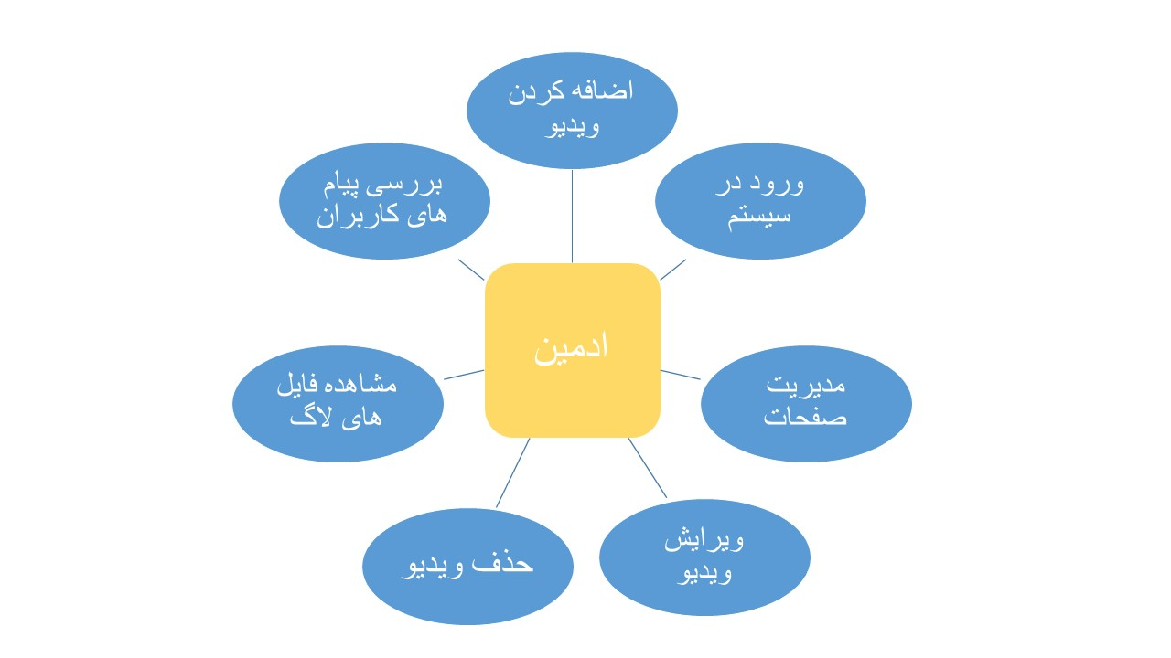شکل 1-2-4 1

دیاگرام استفاده کننده گان اصلی
این استفاده کننده گان وقت که وارد سایت گردید میتواند تمام سایت بیبیند میتواند مشخصات ویدیو ها را بیبیند فقط در سایت تغیرات وارد نمیتواند. و اگر ویدیو را میخواهد دانلود کند باید خود را در سیستم راجستر کند. که میتواند کار های ذیل را در سیستم انجام دهد.
- ثبت نام در سایت
- جستجو ویدیو
- سفارش ویدیو
- مشاهده لیست ویدیو ها
- مشاهده مشخصات ویدیو ها
- دانلود ویدیو ها

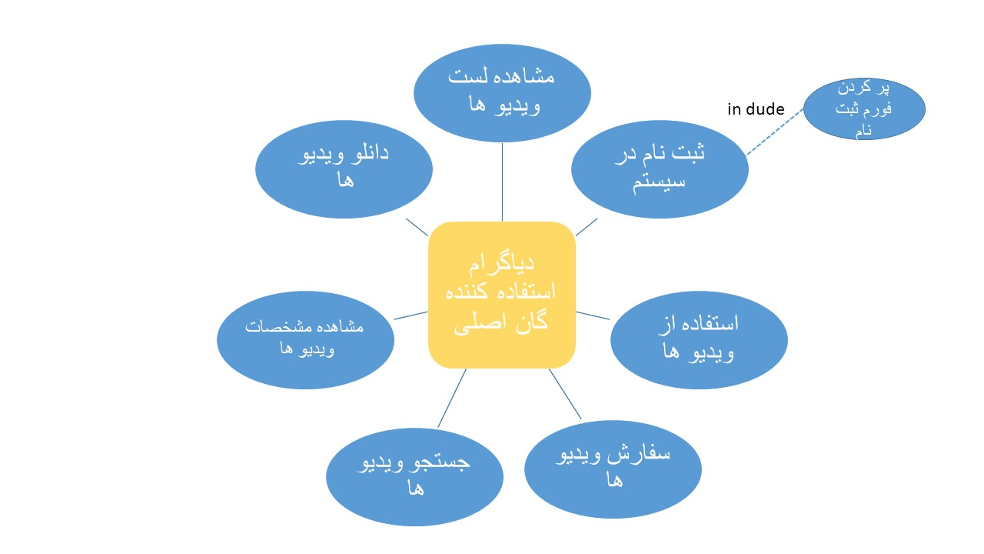
شکل 2-2-4 1

دیاگرام استفاده کننده گان عادی
این باز دیده کننده گان فقط میتواند سایت بیبیند و همچنان مشخصات ویدیوها رابیخواند.ودر سایت تغیرات هم آورده نمیتواند.
- مشاهد لیست ویدیو ها
- جستجو ویدیو
- سفازش ویدیو
- مشاهده ویدیو های جدید معرفی شده .

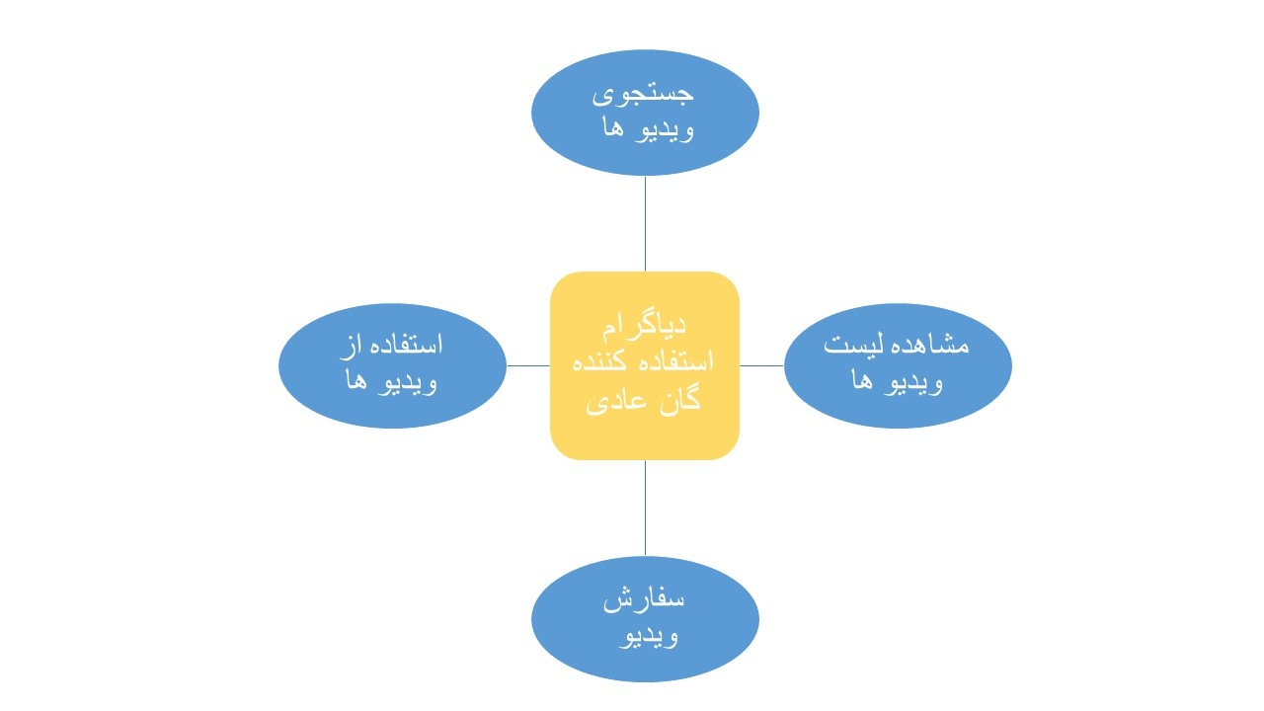
شکل 3-2-4

دیزاین مفهومی سیستم ( Conceptual Design)
در این قسمت از مدل سازی تمام Entity های مورد نیاز سیستم و مشخصات آنها تعیین و تشریح میگردد. این Entity ها در ساختار سیستم نقش اساسی داشته و مطابق نیازمندی های سیستم میباشد. در این بخش ما خود دیتابیس سیستم خود را تشریح میکنیم که دیتابیس این سیستم به نام iVideo جور شده و دارای 6 جدول میباشد.

Table Videos
این جدول برای ذخیره کردن تمام مشخصات ویدیو ها به کار برده میشود.که شامل نام ویدیو، عنوان ویدیو، سازنده ویدیو، نوعیت ویدیو و مسخصات دیگر در مورد ویدیو میباشد.
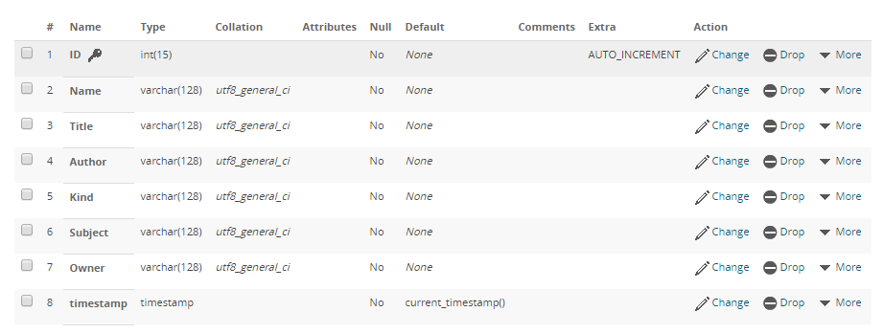
جدول 1-3-3

Table Accounts
این جدول وقتی یک نفر میخواهد ویدیوی را دانلود کند یا میخواهد در سایت راجستر شود مشخصات نفر در همین جدول ذخیره میگردد. ویا مشخصات استفاده کننده گان اصلی سایت در ایجا ثبت میگردد.
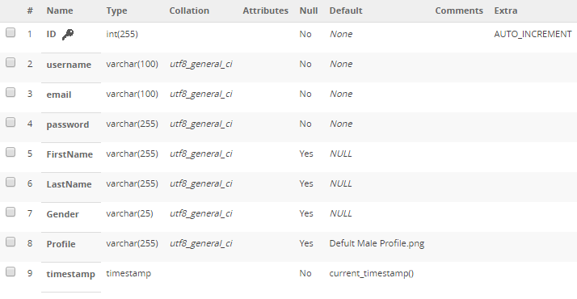
جدول 2-3-3

Table Like_Unlike
زمانیکه یک یوزر ویدیویی را می پسندد ویا نه می پسندد در این جدول ذخیره میگردد. بشکل که اگر دیتا ستون type صفر باشد یعنی یوزر ویدیو را نپسندیده است و اگز دیتا آن یک (1) باشد یعنی یوزر همان ویدیو را پسندیده است.
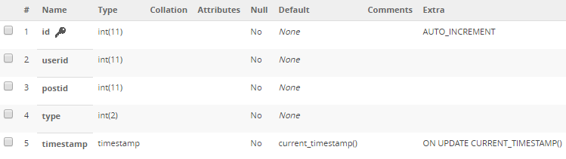
شکل 4-3-3

Table Comment
در این جدول معلومات در مورد نظرات یوزر ها در مورد ویدیو ها ذخیره میشود.

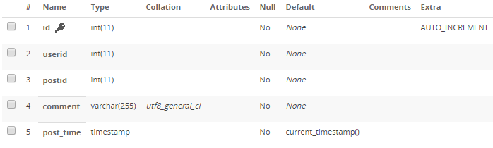
شکل 4-3-3

Table Contact
زمانیکه یک کاربر در صفحه تماس با ما پیام را نوشته و ارسال میکند، آن پیام برای بررسی در این جدول ذخیره میشود 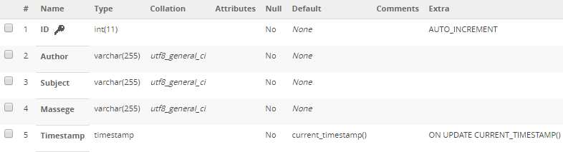
شکل 4-3-3

Table Trending
در این جدول معلومات در مورد ویدیو های ذخیره میشود که بیشترین تماشا را داشته اند.
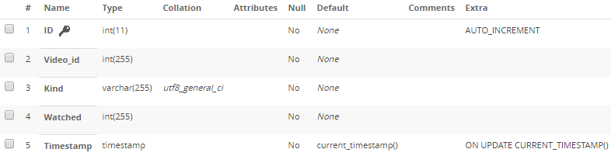
شکل 4-3-6

دیاگرام ترکیبی سیستم (Component Diagram)
دیاگرام ترکیبی قرار شکل ذیل دیزاین شده :
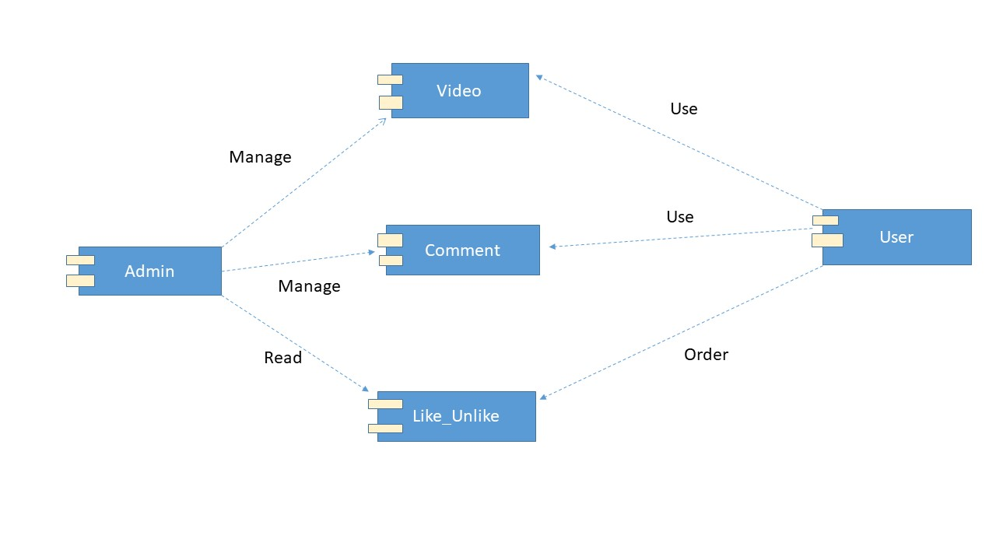
جدول 4-3-6

فصل چهارم: تطبیق سیستم

معرفی انترفیس سیستم
قسمیکه در آغاز نیز اشاره گردیده است هر پروژه از دو بخش عمده که عبارت از Back end و Front end یا Core Database و Application (Interface) می باشند. یعنی با Design کردن بخش اول آن جز اشخاص مسلکی سایر افراد نمی تواند از سیستم تهیه شده استفاده نمایند.
جز دوم پروژه مبحث Static و Dynamic بودن سیستم را به نمایش و اثبات می رساند ، و این قسمت یکی از اساسی ترین کارکرد های ما را شکل می دهند که به توجه خود از دو قسمت Users-Side و Admin-Side ساخته شده است ذیلا مورد مطالعه قرار خواهند گرفت.

بخش نمایش عمومی (User-Side)
بخش نمایش عمومی، برای استفاده گننده گان محتویات سایت را می داشته باشد وبیننده ها می توانند این صفحه ای از پروژه را بیبنند. که این شکل Dynamic و Static ساخته شده یعنی درین صفحه محتویات امثال متن، تصویر ، فارم و... از سرورسایت به شکل Plain Text ارسال گردیده که احتیاجات استفاده کننده ها را رفع می سازند.

صفحه اصلی (Page Home)
در اول وقتی یک شخص یا استفاده کننده وارد سایت میشود همین صفحه سایت باز میشود که از چندین بخش تشکیل شده است. که هر بخش شامل موارد ذیل میگردد:
- مینوی عمودی که در بالا قرار دارد که لینک ها در آن موقعیت دارد. و هم چنان در تمامی صفحات سایت این مینو ها وجود دارد که یوزر را به صفحات دیگر سایت متصل میسازد.
عکس 5-3-1
- در قسمت بالای صفحه مینوهای وارد به سیستم و بارگذاری وجود دارد. که هم از این طریق به سیستم وارد میشود و هم میتواند بارگذاری نماید.

عکس 5-3-2
- بخش اکثری صفحه میباشد که موضوعاتی مهم در آن گنجانیده شده که شامل بخش دسته بندی ها و بخش جستجو و بخش تاریخ و ساعت و همچنان ویدوی های که بیشترین تماشا را داشته است میشود.

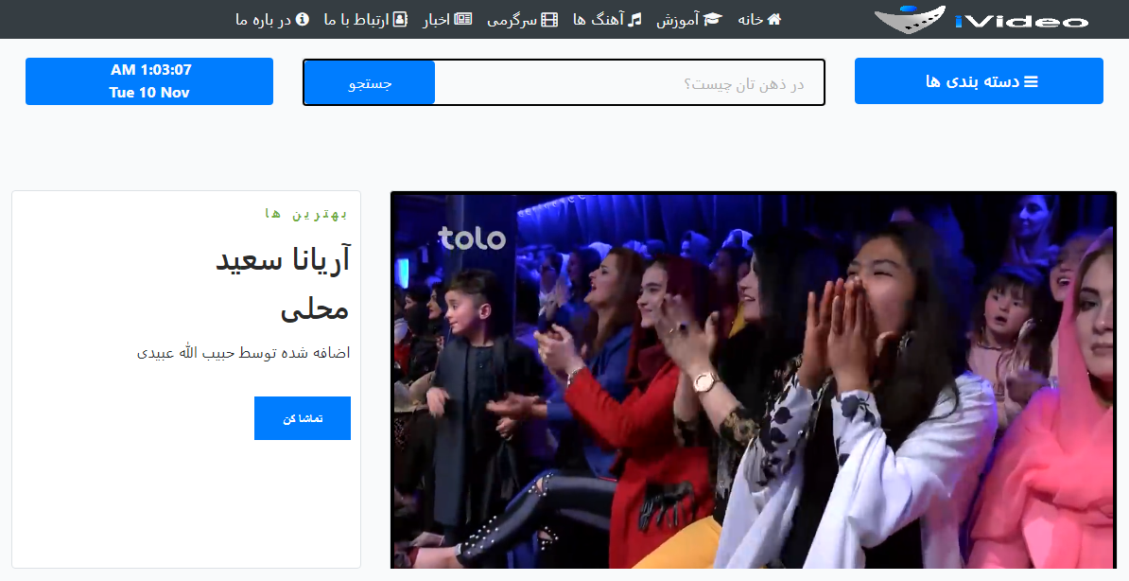
عکس 5-3-3
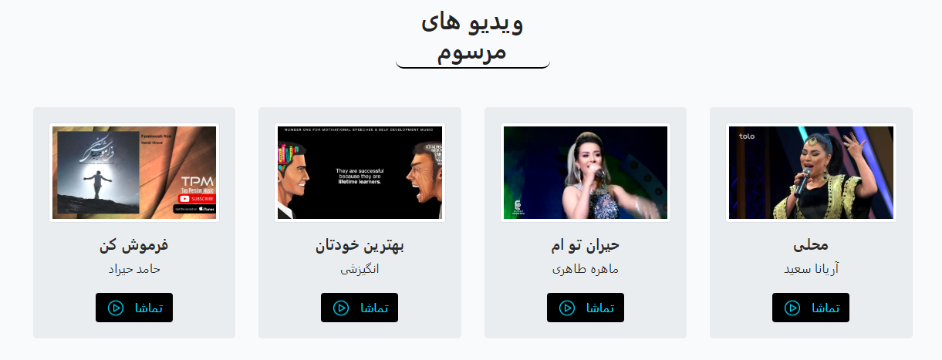

عکس 5-3-5
- این صفحه شامل چهار بخش است که بخش اول آهنگ ها ، بخش دوم آموزش ها ، بخش سوم سرگرمی ها ، بخش چهارم اخبار میباشد .
که این ویدیو ها شامل آخرین ویدیو ، ویدیو های پسندیده شده و ویدیو های بیشترین تماشا شده میباشد.
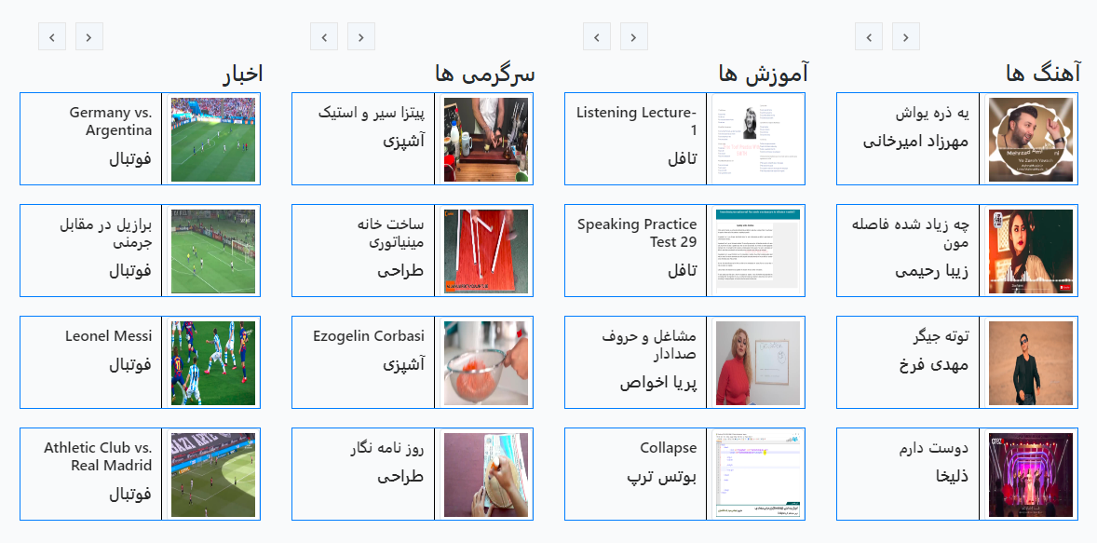
عکس 5-3-7
- بخش پایانی صفحه که شامل لوگو وب سایت، راه های ارتباطی با سایت و لینک های مورد استفاده و همچنان شامل بخش جستجو میباشد.
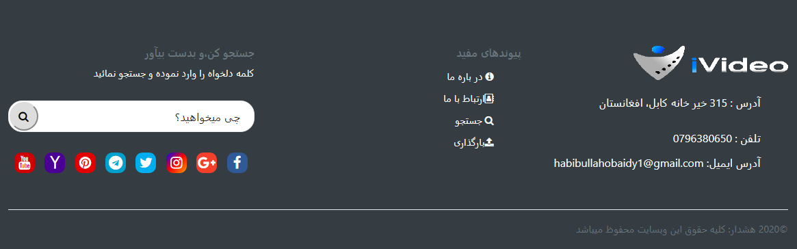

صفحه بارگذاری (Upload Video)
برای بارگذاری ویدیو اولا باید نوعیت ویدوی را که میخواهید بارگذاری کنید انتخاب میکنید تا شما را به صفحه بارگذاری همان نوع ویدیو منتقل سازد. و با پر کردن فیلد ها و فشار دادن دکمه بارگذاری ویدیو شما آپلود خواهد شد. موارد ضرور در باره یک ویدیو قرار ذیل است:
- عنوان ویدیو
- سازنده ویدیو
- موضوع ویدیو
- فایل ویدیو
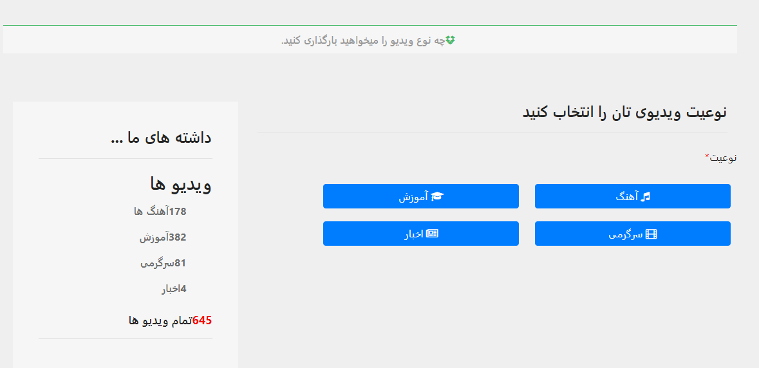

صفحه باز پخش (Page Player)
وقتی بالای ویدیو کلیک شد این صفحه باز میشود ویدیو شما Play میشود . و میتوانید ویدیوی باز پخش شده خود را پسندیده و بیشترین ویدیوی تماشا شده ومیتوانید در ویدیوی خود نظر بدیهید.
در قسمت چپ صفحه 18 ویدیوی Play List وجود دارد که میتواند اتومات Play شود .
و یدیوی Play شده خود را دانلود نمایید.
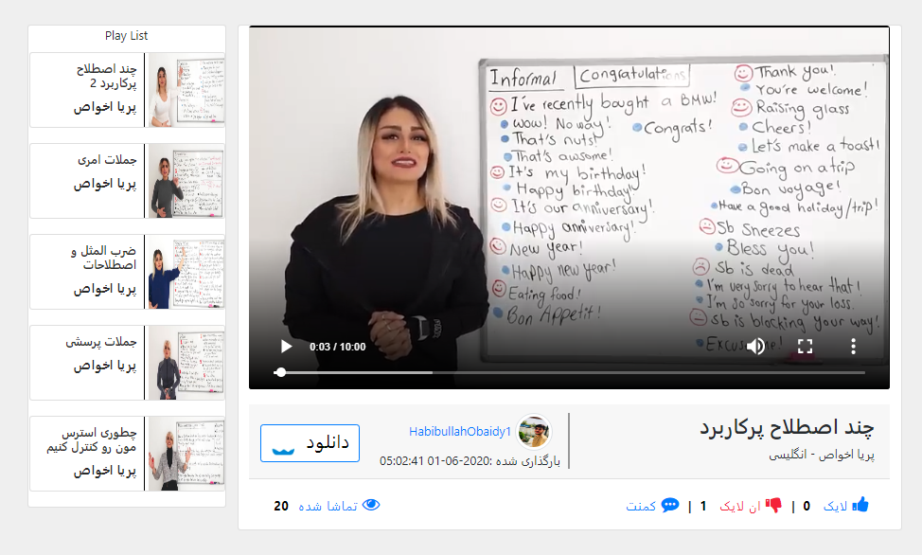
عکس 5-3-8

صفحه ارتباط با ما (Page Contact)
این صفحه یک پل ارتباطی بین ادمین سایت و بازدیده کننده گان میباشد که بازدیده کننده گان میتواند ادرس ادمین سایت را از طریق همین صفحه با خود داشته باشد.و هم چنان از طریق همین صفحه میتواند ویدیو های مورد نظر خود را فرمایش کند، و هم چنان میتواند پیشنهادات خود را ارسال کند.
نظر به شکل های ذیل:
قسمت بالای صفحه :
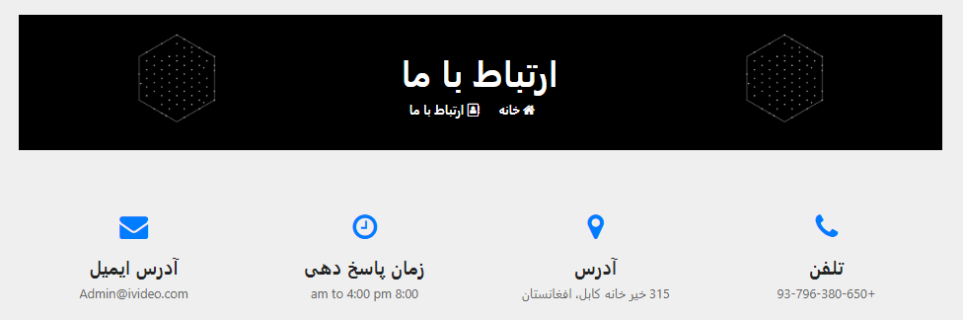
عکس 5-7-1
قسمت پایانی صفحه :
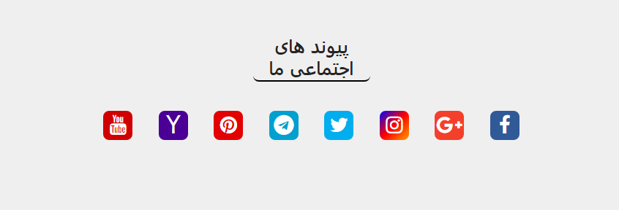
عکس 5-7-2
و قسمت آخری صفحه :
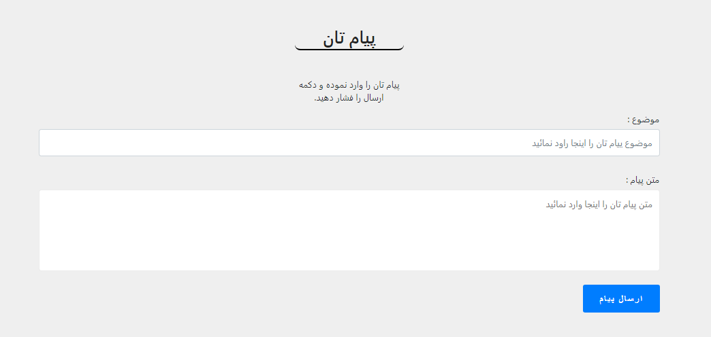

بخش ادمین سایت (Admin Site)
این بخش مربوط ادمین سایت میشود و دیگر استفاده کننده ها به آن دسترسی ندارند، این بخش شامل معلومات در مورد فعالیت ها، ویدیو ها و همچنان معلمومات در مورد استفاده کننده گان میشود.
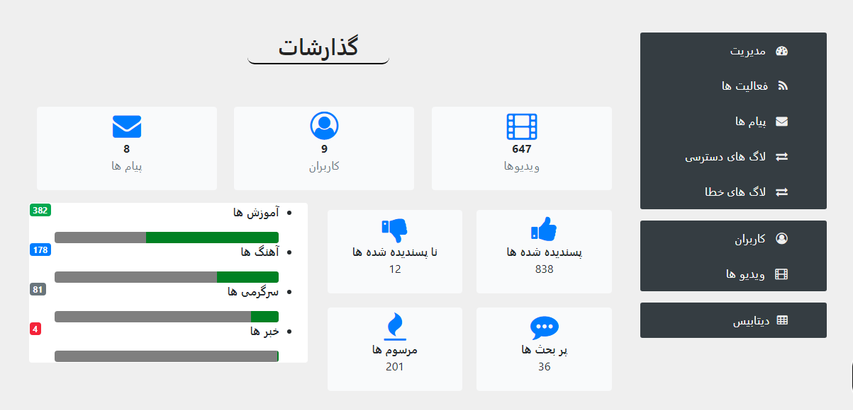
1-8-5

بخش کود ها

نمایش ویدیو از دیتابیس به سایت:
برای نمایش ویدیو از دیتابیس به وب سایت اولا باید query، Select را اجرا کنیم که ما در اینجا ویدیو های را به اساس Rand() یا بصورت تصادفی انتخاب کردیم و بعدا دیتا آنرا در متحلین ذخیره نمودیم.
$result = mysqli_query($DB_config, "SELECT * from videos ORDER BY Rand() limit 3 ");
while ($row = mysqli_fetch_array($result)) {
$id = $row['ID'];
$name = $row['Name'];
$Title = $row['Title'];
$Author = $row['Author'];
$subject = $row['Subject'];
$kind = $row['Kind'];
$owner = $row['Owner'];
$thumbnail = 'DB/' . $kind . '/' . $subject . '/' . $Author . '/' . $name;

آپلود کردن ویدیو
اولا ویدیو و مشخصات آنرا در متحولین ذخیره مینماییم
$name = $_FILES['file']['name'];
$temp = $_FILES['file']['tmp_name'];
$Title = $_POST['Title'];
$Author = $_POST['Author'];
$subject = $_POST['subject'];
$owner = $_SESSION['userid'];
$postKind = 'آموزش';
در مرحله بعدی برای ویدیو فولدر ایجاد میکنیم و ویدوی را به آنجا انتقال میدهیم بعد از آن برای ویدیو عکس وسط FFMPEG ساخته و آنرا در کنار ویدیو انتقال میدهیم
require '../vendor/autoload.php';
$path = "../DB/" . $postKind . "/" . $subject . "/" . $Author . "/";
// Create directory if it does not exist
if (!is_dir($path)) {
mkdir($path, 0777, TRUE);
}
move_uploaded_file($temp, $path . "/" . $name);
$movie = $path . "/" . $name;
$thumbnail = $path . "/" . $name . ".jpg";

$sec = 25;
$ffmpeg = FFMpeg\FFMpeg::create();
$video = $ffmpeg->open($movie);
$frame = $video->frame(FFMpeg\Coordinate\TimeCode::fromSeconds($sec));
$frame->save($thumbnail);
و در مرحله اخیر معلومات را در دیتابیس ذخیره میکنیم.
$q = "INSERT INTO `videos`(`id`, `name`, `Title`, `Author`, `Kind`, `Subject`, `owner`)
VALUES ('','$name','$Title','$Author','$postKind', '$subject', '$owner')";
mysqli_query($DB_config, $q);

کود جستجو در میان ویدیو ها
$Search_query = mysqli_query($DB_config, "SELECT * from videos WHERE (`Title` LikE '%" . $Search_Txt . "%')
OR (`Author` LikE '%" . $Search_Txt . "%')OR (`Kind` LikE '%" . $Search_Txt . "%') OR (`Subject` LikE '%" . $Search_Txt . "%')");
$allresult = mysqli_num_rows($Search_query);

کود های ورود به سایت
include '../tools/DB_config.php';
session_start();
$errors = array();
if (isset($_POST['Login_Btn'])) {
$Input_Username = mysqli_real_escape_string($DB_config, $_POST['Input_Username']);
$Input_Password = mysqli_real_escape_string($DB_config, $_POST['Input_Password']);
if (empty($Input_Username)) {
array_push($errors, "<i class='alert alert-danger'>نام کاربری را وارد نمائید</i>");
}
if (empty($Input_Password)) {
array_push($errors, "<i class='alert alert-danger'>رمز عبور تان را وارد نمائید</i>");
}
if (count($errors) == 0) {
$Input_Password = md5($Input_Password);
$S_L_U = mysqli_query($DB_config, "SELECT * FROM `accounts` WHERE `username`='$Input_Username' AND `password`='$Input_Password'");
if (mysqli_num_rows($S_L_U) == 1) {
if ($S_L_U_row = mysqli_fetch_assoc($S_L_U))
$S_L_U_ID = $S_L_U_row['ID'];
$S_L_U_fname = $S_L_U_row['FirstName'];
$S_L_U_lname = $S_L_U_row['LastName'];
$S_L_U_gender = $S_L_U_row['Gender'];
$S_L_U_username = $S_L_U_row['username'];
$S_L_U_email = $S_L_U_row['email'];
$S_L_U_profile = $S_L_U_row['Profile'];
}
$_SESSION['username'] = $S_L_U_username;
$_SESSION['userid'] = $S_L_U_ID;
if(isset($_COOKIE['player_id'])){
header("location: ../Player/index.php?id=".$_COOKIE['player_id']."#player");
}
if(isset($_COOKIE['path'])){
header("location: ../".$_COOKIE['path']);
}
if(isset($_COOKIE['massege'])){
header("location: ../Contact/send.php");
}

if($_SESSION['username'] == "admin"){
header('location: ../Admin/index.php');
}
} else {
array_push($errors, "
<i class='alert alert-danger'>ترکیب نام کاربر و رمز عبور اشتباه است</i>");
}
}
}

کود های خروج استفاده کننده
session_start();
session_destroy();
unset($_SESSION['username']);
unset($_SESSION['userid']);
header("location: signin/index.php");

کودهای باز بخش ویدیو
if (isset($_GET['id'])) { //اگر آی دی را در یافت کرد
$Get_id = $_GET['id'];
setcookie("player_id",$Get_id,time()+120,"/","",0);
// select play video انتخاب ویدیو در حال پخش
$S_P_V = mysqli_query($DB_config, "SELECT * from videos where ID = $Get_id");
if ($S_P_V_row = mysqli_fetch_assoc($S_P_V)) {
$PlayId = $S_P_V_row['ID'];
$PlayName = $S_P_V_row['Name'];
$PlayTitle = $S_P_V_row['Title'];
$PlayAuthor = $S_P_V_row['Author'];
$PlaySubject = $S_P_V_row['Subject'];
$PlayKind = $S_P_V_row['Kind'];
$PlayOwner = $S_P_V_row['Owner'];
$PlayTimestamp = $S_P_V_row['timestamp'];
$PlayTumbnail = '../DB/' . $PlayKind . '/' . $PlaySubject . '/' . $PlayAuthor . '/' . $PlayName . '.jpg';
$PlayVideo = '../DB/' . $PlayKind . '/' . $PlaySubject . '/' . $PlayAuthor . '/' . $PlayName;

کودهای php پسندین و ناپسندیدن
$S_U_S = mysqli_query($DB_config, "SELECT * FROM `like_unlike` WHERE userid=" . $S_L_U_ID . " AND postid=" . $PlayId . " LIMIT 1");
if ($S_U_S_row = mysqli_fetch_array($S_U_S)) {
$UserStates = $S_U_S_row['type'];
}
// Count total loves مجموع لایک ها را حساب میکند
$C_T_L = mysqli_query($DB_config, "SELECT COUNT(*) AS cntlike FROM like_unlike WHERE `type`='1' and postid=" . $PlayId);
$C_T_L_row = mysqli_fetch_array($C_T_L);
$C_T_L_Total_Like = $C_T_L_row['cntlike'];
// Count total disloves تعداد ان لایک را حساب میکند
$C_T_D = mysqli_query($DB_config, "SELECT COUNT(*) AS cntunlike FROM like_unlike WHERE `type`='0' and postid=" . $PlayId);
$C_T_D_row = mysqli_fetch_array($C_T_D);
$C_T_D_Total_Dislike = $C_T_D_row['cntunlike'];

کود های js پسندیدن و ناپسندیدن
$(document).ready(function () {
$(".like, .unlike").click(function () {
var btn_id = this.id;
var split_btn_id = btn_id.split("_");
var text = split_btn_id[0];
var video_id = split_btn_id[1];
var type = 0;
if (text == "like") {
type = 1;
} else { type = 0; }
$.ajax({
url: 'likeunlike.php', type: 'post',
data: { video_id: video_id, type: type },
dataType: 'json',
success: function (data) {
var likes = data['likes'];
var unlikes = data['unlikes'];
$("#likes_" + video_id).text(likes);
$("#unlikes_" + video_id).text(unlikes);
if (type == 1) {
$("#like_" + video_id).css("color", "#28a745");
$("#unlike_" + video_id).css("color", "#007bff");
}
if (type == 0) {
$("#unlike_" + video_id).css("color", "#dc3545");
$("#like_" + video_id).css("color", "#007bff");
}
}
});
});
});

فصل پنجم : تست (Test)

پروسه تست کردن سایت
زمانیکه ما در بروزر مینویسیم http://localhost/iVideo/index.php . و یا iVideo.com خود سایت ما باز میگردد وقتی که ما وارد سایت شدیم سایت به دو بخش تقسیم میگردد. بخش اولی User Site میباشد. که هر کس از هر گوشه دنیا میتواند به آن دسترسی داشته باشد و ویدیو های مورد نیاز خود را بدست آورده و دانلود کند.
بخش دیگر آن مربوط ادمین سایت بوده که از این بخش ویدیو ها اضافه میشود ، ویدیو ها ویرایش میشود ، ویدیو ها حذف میشود ، ویدیو ها آپدیت میشود، صفحات سایت مدیریت میشود ، و هم چنان سفارش ها ویدیو ها مدیریت میشود. که خود ادمین سایت به صورت پیش فرض در وقت Host کردن به سیستم اضافه میشود. ودر آخر یک نگاه کلی به کارای سیستم که صورت ذیل شرح شده.
- دانلو کردن ویدیو از سیستم
- ثبت نام کردن به سیستم
- سفارش کردن ویدیو به سیستم
- مشاهده لیست ویدیو ها موجود در سیستم
- ارسال پیشنهادات و نظریات به ادمین سیستم
- جستجو کردن ویدیو به اساس نام ویدیو ، اسم آواز خوان از سیستم
- جستجو ویدیو از سیستم به اساس عنوان ویدیو و موضوع ویدیو
- مشاهده تعداد ویدیو ها و استفاده کننده گان سیستم
و در آخر این بو کارای کلی سیستم که صورت درست کار میکند و آماده Host میباشد. و همچنان این سایت بخاطر فراهم آوری سهولت بیشتر برای مردم مان دیزاین شده و بصورت درست کار میکند.

فصل ششم: نتیجه گیری

نتیجه (Conclusion):
همانطور که روز به روز بر کاربران سیستم های آنلاین در جهان و افغانستان افزوده می شود. خوشبختانه تحقیقات دانشگاهی این حوزه رو به افزایش است. نقش سیستم های آنلاین تنها در رشد شبکه های امروزی انکار ناپذیر است بلکه تأثیر بسزای در زمینه تحصیل شده. سیستم های آنلاین باعث سهولت در روند یادگیری و خرید فروش شده است . و زمینه بهتری را برای دسترسی به اطلاعات و هم چنان در گسترش و سرعت اطلاع رسانی در مورد مسایل مختلف داشته نقش بسزای دارد. که متعاقبأ باعث شده با بتوانیم در مقابل مشکلات مربوطه عکس العمل سریع و به موقع داشته باشیم. کده این برنامه Web Base Application تحت نام iVideo به زبان دری بنام " ویدیوی من " بوده که میتوان آنرا یک سیستم ویدیوی مدرن نامیده . این سیستم شامل دو بخش میباشد که یک بخش آن بنام Admin Site و بخش دیگر آن بنام User Site یاد میشود. این ویب سایت ویدیوی من قسمی دیزاین شده که بیننده گان میتواند ویدیو ها را صورت رایگان دانلود کند. و در آخر این سایت بصورت کامل و درست دیزاین شده و میتواند مشکلات مردم فارسی زبان را به حد اقل برساند . اگر چند هیچ ویب سایت را نمی توان بدون. نقض و کامل دانیست، بنا هر ویب سایت یا هر سیستمی چالش ها و نواقص خود را دارد. بدون شک سیستم ما هم خالی از نواقص نیست. اما این سیستم ویژه گی های خوب خود را هم دارا بوده و میتواند یه صورت مؤثر از آن استفاده کرد.

پلان های آینده ( Further Development and Future Plans)
همان طوریکه می دانیم که تکنالوژی رشد قابل ملاحظه یی نموده است و اکثریت کشور های جهان از تکنالوژی استفاده های بسیار می کند و کشور های مانند افغانستان به خاطر داشتن مشکلات فراوان در بسیاری از عرصه ها نمی تواند از تکنولوژی های معاصر استفاده کند و از همان روش های قدیمی برای پیشبرد کار ها استفاده می کند که روش نه چندان خوبی می باشد همچنان وقت زیاد را میگیرد یعنی نمی توانیم در روش های قبلی از ضیاع وقت جلو گیری کنیم با در نظر داشت تمام مشکلات که درکشور ما وجود دارد من و همکارم نیز تصمیم گرفتیم که یک سیستم بسازیم که حداقل بتوانیم یک از مشکلات را حل کرده و در آوردن تکنولوژی یک سهم کوچکی داشته باشیم بنا اقدام به ساختن یک ویب سایت ویدیوی من نمودیم.و این سیستم یک ویب سایت ویدیوی است. که ویدیو ها را بیننده گان به صورت رایگان دانلود میکند.و در پلان های بلند مدت میخواهیم مشتریان ویدیو ها را از طریق مبایل خریداری و دانلود کند یعنی ما میخواهیم یک نرم افزار برای مبایل ها بیسازیم که استفاده کننده گان یا مشتریان آن نرم افزار را در مبایل خود نصب کند و از طریق همان نرم افزار ویدیو ها را از سایت خریداری کند.

منابع و مؤخذ
- https://www.Amooza.ir
- https://www.aparat.com
- https://www.youtube.com/about/
- https://www.W3school.com
- https://www.stackoverfollow.com
- https://www.php.net
- https://www.ffmpeg.org

